**《商的变化规律（二）》学程拓展**

1.根据2400÷80＝30， 将下面的算式补充完整。在 中填写合适的运算符号，在 中填写合适的数。

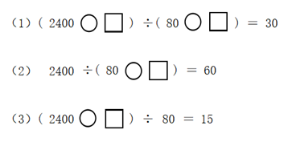

2.应用商的变化规律进行简便计算。（竖式计算或脱式计算）

7200÷800

270÷45

8500÷170